RIWAYAT HIDUP

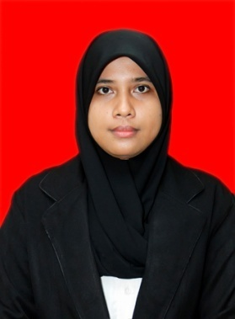
MASTURA ARIFIN, dilahirkan di Balabatu Kabupaten Luwu, 12 Mei 1994. Anak ke empat dari pasangan Bapak Arifin dan Ibu Haboria. Penulis mengenyam pendidikan dari jenjang sekolah dasar di SD Negeri 37 Balabatu pada tahun 2000 dan tamat pada tahun 2006, melanjutkan pendidikan di SMP Negeri 1 Bajo tahun 2006 dan tamat pada tahun 2009 kemudian melanjutkan ke SMA Negeri 1 Bajo dan tamat pada tahun 2012. Dan pada tahun yang sama penulis melanjutkan pendidikan Strata Satu (S1) pada Program Studi Pendidikan Guru Sekolah Dasar Fakultas Ilmu Pendidikan Universitas Negeri Makassar sampai Sekarang (2016). Selama penulis tercatat sebagai mahasiswa PGSD penulis aktif sebagai Asisten Laboratorium IPA PGSD FIP UNM dari tahun 2013 sampai saat penulis menyelesaikan studi.

